## Typora远程保存图片

我们通过Typora编辑器、PicGo软件和又拍云存储来达到Typora远程保存图片，具体操作如下步骤。

### PicGo

#### PicGo 安装

托管地址：<https://github.com/Molunerfinn/PicGo>

下载地址：<https://github.com/Molunerfinn/PicGo/releases>

这里下载的版本为：

<https://github.com/Molunerfinn/PicGo/releases/download/v2.2.2/PicGo-Setup-2.2.2.exe>

然后安装地址为：C:\PicGo

#### PicGo 配置

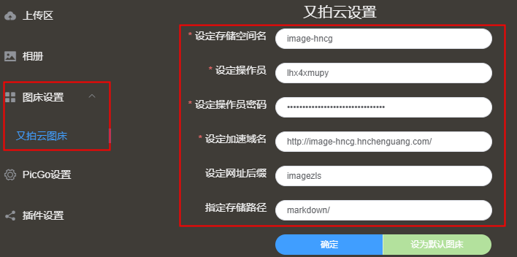

在**设定网址后缀**中需要在前面加个**感叹号**完整的就是!imagezls，不过这个可以省略掉。

#### 又拍云配置

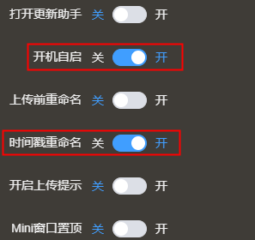

配置完成之后，重启 PicGo 软件。

### Typora 配置如下

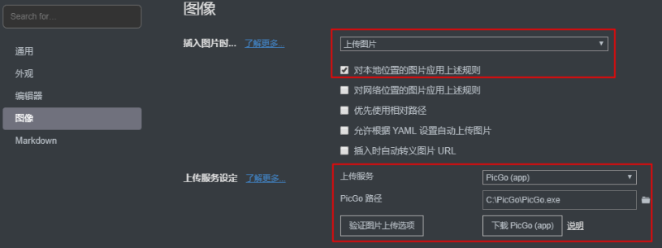

然后就可以愉快的上传图片了，操作流程如下图所示：

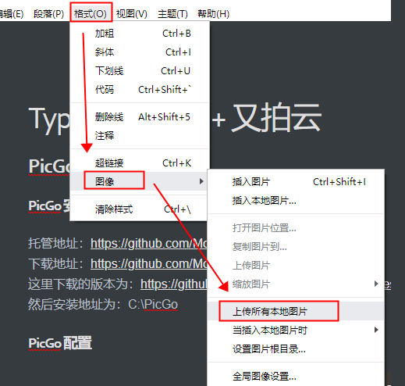

## Win 10 新增右键新建 Markdown 文件

### 确认程序运行的名字

步骤如下：

1、以管理员身份打开注册表编辑器regedit；

2、在计算机\HKEY_CLASSES_ROOT单击右键，选择查找，输入Typora，项勾选，值和数据取消勾选，然后单击查找下一个，如下图所示：

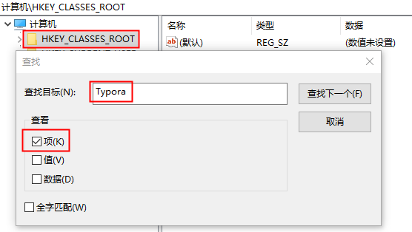

结果如下图所示：

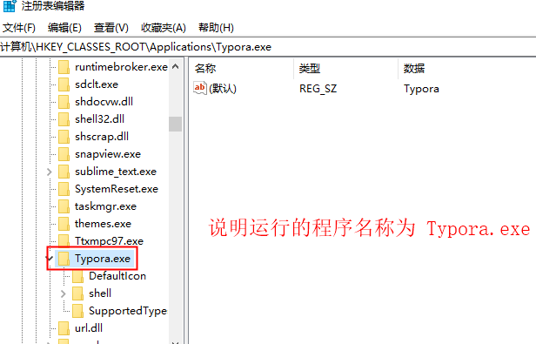

这里我们确认了程序运行的名字为Typora.exe这个名称。

### 创建 reg 文件导入注册表

在桌面（任意位置都可以）上创建Markdown.reg文件，文件内容如下所示：

|  |
| --- |
| Windows Registry Editor Version 5.00  [HKEY_CLASSES_ROOT\.md]  @="Typora.exe"  [HKEY_CLASSES_ROOT\.md\ShellNew]  "NullFile"=""  [HKEY_CLASSES_ROOT\Typora.exe]  @="Markdown" |

代码说明：

@="Typora.exe"代表的是指定**.md**文件的运行程序，应该与注册表里的名字 Typora.exe一致，右键新建才能成功。

@="Markdown"代表的是右键新建时的默认的文件名字，这样的话，右键菜单显示的是Markdown而新建的文件则名为新建Markdown.md的文件。

文件名可以随便设置，但是后缀必须是**.reg**文件，保存类型一定要是**文本文档(*.txt)**，编码选择**Unicode**，非常重要！！！！！！

双击Markdown.reg文件导入注册表，如下图所示：

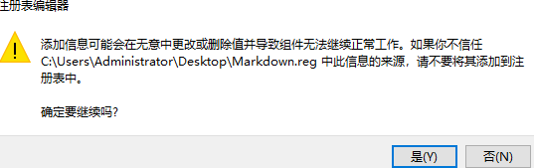

保存文件后，双击运行，修改注册表即可，然后刷新桌面，现在右键即可达到预期效果，如果不行，请重启一下电脑。

### 刷新桌面

在导入操作完成之后，刷新桌面，然后查看鼠标右键新建，如下图所示：

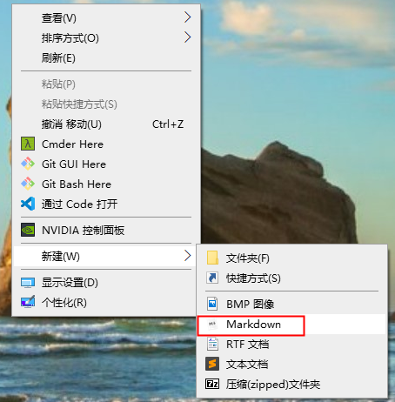

说明我们创建成功了。

### 编辑新建图标(非必须)

以 `Typora` 为例，在注册表 `Typora.exe` 下点击 `DefaultIcon` 然后在右侧的 `默认` 进行右键单击选择 `修改`，如下图所示：

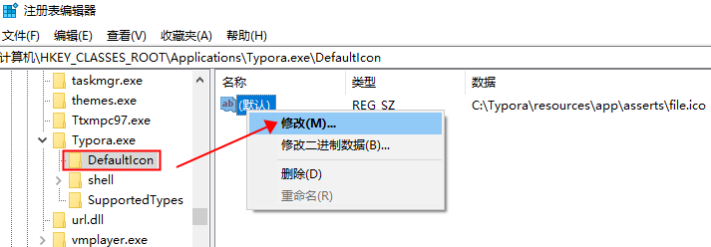

将属性修改为想要设置的Markdown文件图标即可。